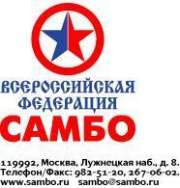

Кубок Основоположников самбо традиционно пройдёт в Москве
ИНН 7704045748

Пресс-релиз

22 и 23 марта Международный центр самбо примет в своих стенах традиционный турнир - Кубок Основоположников самбо. На престижный международный старт приедут самбисты из Белоруссии, Азербайджана, Армении, Германии, Казахстана, Киргизии, Китая, Монголии, Таджикистана, Туркменистана, Узбекистана, Южной Кореи и России. Всего более 250 самбистов выйдут на ковры Международного центра самбо в столице.

Сборная России традиционно самая многочисленная и будет представлена не только опытными самбистами, но и молодыми спортсменами.

Программа соревнований:
22 марта
10:00 - предварительные встречи у мужчин (64 кг, 79 кг, 98 кг), у женщин (54 кг, 65 кг, 80 кг) и по боевому самбо (58 кг, 71 кг, 88 кг, +98 кг)
16:30 - церемония открытия соревнований
17:00 - финальные встречи, награждение

23 марта
10:00 - предварительные схватки у мужчин (58 кг, 71 кг, 88 кг, +98 кг), у женщин (50 кг, 59 кг, 72 кг, +80 кг) и по боевому самбо (64 кг, 79 кг, 98 кг)
17:00 – финальные схватки, награждение

Ссылки на прямой эфир будут опубликованы на сайте и в социальных сетях Всероссийской федерации самбо.

Вход для зрителей бесплатный!

Историческая справка:
Международный турнир по самбо — «Мемориал А. А. Харлампиева» был учрежден в 1980 году по инициативе Кафедры физвоспитания Московского Энергетического института, где в последние годы работал один из основоположников нашего отечественного вида спорта самбо - Анатолий Аркадьевич Харлампиев.

Первый Всесоюзный турнир по борьбе самбо памяти А. А. Харлампиева проходил в Москве в универсальном спортивном зале «Дружба» 10-11 октября 1980 года. Участие в нем приняли сборные команды Союзных Республик и команда самбистов МЭИ.
Начиная с 1982 года, эти соревнования стали международными и приобрели неофициальный статус Чемпионата мира. В 1983 году турниру была присвоена категория «А», то есть за победу на турнире при соблюдении других нормативов спортсменам присваивается звание «Мастер спорта международного класса».
За годы существования турнир стал одним из самых престижных в мире самбо. За заветными медалями в Москву съезжались лучшие представители мирового самбистского сообщества.

В 2009 году турнир поменял название на Суперкубок Мира по самбо «Мемориал А.А. Харлампиева». Смена названия давала положительный импульс на пути к признанию «самбо» олимпийским видом спорта.
С 2022 года престижный турнир носит название «Кубок Основоположникам самбо», дабы восстановить историческую справедливость, ведь «самбо» было разработано: Анатолием Харлампиевым, Василием Ощепковым и Виктором Спиридоновым. Трём «отцам-основателям» посвящен памятник в Лужниках.

В соревнованиях примут участие:

· мужчины в следующих весовых категориях: 58 кг, 64 кг, 71 кг, 79 кг, 88 кг, 98 кг, +98 кг;
· мужчины боевое самбо в следующих весовых категориях: 58 кг, 64 кг, 71 кг, 79 кг, 88 кг, 98 кг, +98 кг;
· женщины в следующих весовых категориях: 50 кг, 54 кг, 59 кг, 65 кг, 72 кг, 80 кг, +80 кг.

С уважением,  Пресс-атташе  Всероссийской Федерации Самбо | 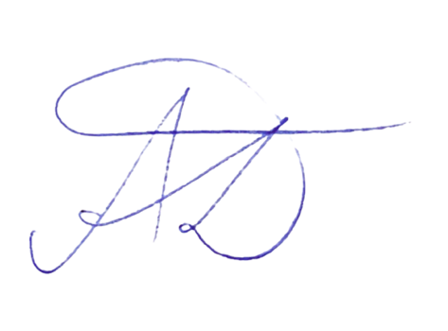 | А.Д.Грифина

